Ny affärsområdesledare för user interface

–Vi bidrar till bredare användning av processer, system och information som kunden redan investerat i.
Det är ett perspektiv på user inteface enligt Martin Nordqvist, ny ledare på Stretch Stockholm.

–Effektiva och unika affärsmodeller i kombination med väl fungerande processer är ett mycket skarpt vapen i den hårdnande konkurrensen – user interface breddar tillämpningen av båda, berättar Martin Nordqvist.

Martin Nordqvist kliver direkt ur rollen som allianschef i CEEMEA regionen för IBM.
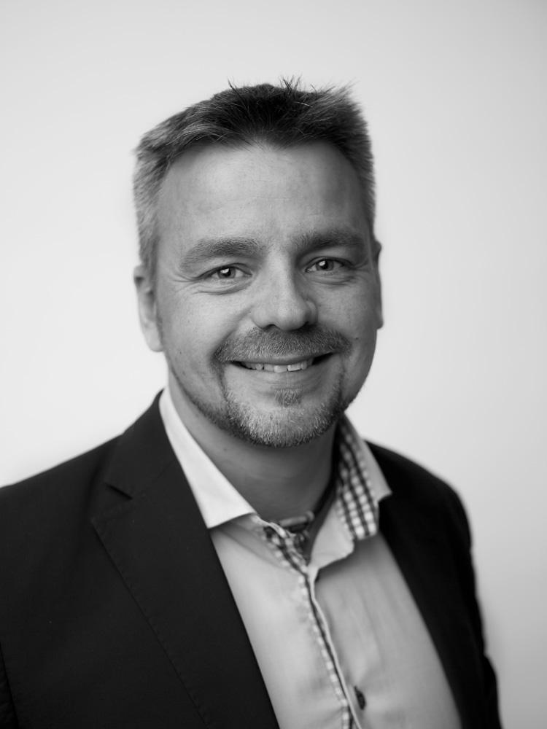
–En otroligt stimulerande och intressant roll vilken gett mig stora insikter och erfarenheter av tillväxtmarknader i framförallt Afrika och Mellanöstern, berättar han. Min bakgrund innehåller även flerårigt arbete med europeiska allianspartners inom mobilitet – något som sannolikt kan komma väl till pass i min nya roll på Stretch.
Martin Nordqvist, nyrekryterad ledare på Stretch Stockholm.

–Jag är fast övertygad om att möjligheten att få verka inom Stretch med de oerhört kompetenta medarbetarna och intressanta kunder i bolaget kommer att bli spännande och utmanande – det kommer tillföra mig ny kunskap och erfarenhet, avslutar Martin Nordqvist.

